基础

通用网络划分
从地理范围划分是一种大家都认可的通用网络划分标准。按这种标准可以把各种网络类型划分为局域网、城域网、广域网和互联网四种。局域网一般来说只能是一个较小区域内，城域网是不同地区的网络互联，不过在此要说明的一点就是这里的网络划分并没有严格意义上地理范围的区分，只能是一个定性的概念。下面简要介绍这几种计算机网络。

局域网（Local Area Network；LAN）
通常我们常见的“LAN”就是指局域网，这是我们最常见、应用最广的一种网络。现在局域网随着整个计算机网络技术的发展和提高得到充分的应用和普及，几乎每个单位都有自己的局域网，有的甚至家庭中都有自己的小型局域网。很明显，所谓局域网，那就是在局部地区范围内的网络，它所覆盖的地区范围较小。局域网在计算机数量配置上没有太多的限制，少的可以只有两台，多的可达几百台。一般来说在企业局域网中，工作站的数量在几十到两百台次左右。在网络所涉及的地理距离上一般来说可以是几米至10公里以内。局域网一般位于一个建筑物或一个单位内，不存在寻径问题，不包括网络层的应用。
这种网络的特点就是：连接范围窄、用户数少、配置容易、连接速率高。目前局域网最快的速率要算现今的10G以太网了。IEEE的802标准委员会定义了多种主要的LAN网：以太网（Ethernet）、令牌环网（Token Ring）、光纤分布式接口网络（FDDI）、异步传输模式网（ATM）以及最新的无线局域网（WLAN）。这些都将在后面详细介绍。

以太网
以太网是应用最为广泛的局域网，包括标准以太网（10Mbps）、快速以太网（100Mbps）、千兆以太网（1000 Mbps）和10G以太网，它们都符合IEEE802.3系列标准规范。

令牌环网
令牌环网是IBM公司于70年代发展的，现在这种网络比较少见。在老式的令牌环网中，数据传输速度为4Mbps或16Mbps，新型的快速令牌环网速度可达100Mbps。令牌环网的传输方法在物理上采用了星形拓扑结构，但逻辑上仍是环形拓扑结构。结点间采用多站访问部件（Multistation Access Unit，MAU）连接在一起。MAU是一种专业化集线器，它是用来围绕工作站计算机的环路进行传输。由于数据包看起来像在环中传输，所以在工作站和MAU中没有终结器。
在这种网络中，有一种专门的帧称为“令牌”，在环路上持续地传输来确定一个结点何时可以发送包。令牌为24位长，有3个8位的域，分别是首定界符（Start Delimiter，SD）、访问控制（Access Control，AC）和终定界符（End Delimiter，ED）。首定界符是一种与众不同的信号模式，作为一种非数据信号表现出来，用途是防止它被解释成其它东西。这种独特的8位组合只能被识别为帧首标识符（SOF）。由于目前以太网技术发展迅速，令牌网存在固有缺点，令牌在整个计算机局域网已不多见，原来提供令牌网设备的厂商多数也退出了市场，所以在目前局域网市场中令牌网可以说是“昨日黄花”了。

FDDI网（Fiber Distributed Data Interface）
FDDI的英文全称为“Fiber Distributed Data Interface”，中文名为“光纤分布式数据接口”，它是于80年代中期发展起来一项局域网技术，它提供的高速数据通信能力要高于当时的以太网（10Mbps）和令牌网（4或16Mbps）的能力。FDDI标准由ANSI X3T9.5标准委员会制订，为繁忙网络上的高容量输入输出提供了一种访问方法。FDDI技术同IBM的Tokenring技术相似，并具有LAN和Tokenring所缺乏的管理、控制和可靠性措施，FDDI支持长达2KM的多模光纤。FDDI网络的主要缺点是价格同前面所介绍的“快速以太网”相比贵许多，且因为它只支持光缆和5类电缆，所以使用环境受到限制、从以太网升级更是面临大量移植问题。
当数据以100Mbps的速度输入输出时，在当时FDDI与10Mbps的以太网和令牌环网相比性能有相当大的改进。但是随着快速以太网和千兆以太网技术的发展，用FDDI的人就越来越少了。因为FDDI使用的通信介质是光纤，这一点它比快速以太网及现在的100Mbps令牌网传输介质要贵许多，然而FDDI最常见的应用只是提供对网络服务器的快速访问，所以在目前FDDI技术并没有得到充分的认可和广泛的应用。 FDDI的访问方法与令牌环网的访问方法类似，在网络通信中均采用“令牌”传递。它与标准的令牌环又有所不同，主要在于FDDI使用定时的令牌访问方法。FDDI令牌沿网络环路从一个结点向另一个结点移动，如果某结点不需要传输数据，FDDI将获取令牌并将其发送到下一个结点中。如果处理令牌的结点需要传输，那么在指定的称为“目标令牌循环时间”（Target Token Rotation Time，TTRT）的时间内，它可以按照用户的需求来发送尽可能多的帧。因为FDDI采用的是定时的令牌方法，所以在给定时间中，来自多个结点的多个帧可能都在网络上，以为用户提供高容量的通信。 FDDI可以发送两种类型的包：同步的和异步的。同步通信用于要求连续进行且对时间敏感的传输（如音频、视频和多媒体通信）；异步通信用于不要求连续脉冲串的普通的数据传输。在给定的网络中，TTRT等于某结点同步传输需要的总时间加上最大的帧在网络上沿环路进行传输的时间。FDDI使用两条环路，所以当其中一条出现故障时，数据可以从另一条环路上到达目的地。连接到FDDI的结点主要有两类，即A类和B类。A类结点与两个环路都有连接，由网络设备如集线器等组成，并具备重新配置环路结构以在网络崩溃时使用单个环路的能力；B类结点通过A类结点的设备连接在FDDI网络上，B类结点包括服务器或工作站等。

ATM网
ATM的英文全称为“asynchronous transfer mode”，中文名为“异步传输模式”，它的开发始于70年代后期。ATM是一种较新型的单元交换技术，同以太网、令牌环网、FDDI网络等使用可变长度包技术不同，ATM使用53字节固定长度的单元进行交换。它是一种交换技术，它没有共享介质或包传递带来的延时，非常适合音频和视频数据的传输。ATM主要具有以下优点：
（1） ATM使用相同的数据单元，可实现广域网和局域网的无缝连接。
（2） ATM支持VLAN（虚拟局域岗）功能，可以对网络进行灵活的管理和配置。
（3） ATM具有不同的速率，分别为25、51、155、622Mbps，从而为不同的应用提供不同的速率。
ATM是采用“信元交换”来替代“包交换”进行实验，发现信元交换的速度是非常快的。信元交换将一个简短的指示器称为虚拟通道标识符，并将其放在TDM时间片的开始。这使得设备能够将它的比特流异步地放在一个ATM通信通道上，使得通信变得能够预知且持续的，这样就为时间敏感的通信提供了一个预QoS，这种方式主要用在视频和音频上。通信可以预知的另一个原因是ATM采用的是固定的信元尺寸。ATM通道是虚拟的电路，并且MAN传输速度能够达到10Gbps。
城域网多采用ATM技术做骨干网。ATM的最大缺点就是成本太高，所以一般在政府城域网中应用，如邮政、银行、医院等。

无线局域网（WLAN； Wirress Local Area Network）
无线局域网是目前最新，也是最为热门的一种局域网，特别是自Intel今年3月份推出首款自带无线网络模块的迅驰笔记本处理器以来。无线局域网与传统的局域网主要不同之处就是传输介质不同，传统局域网都是通过有形的传输介质进行连接的，如同轴电缆、双绞线和光纤等，而无线局域网则是采用空气作为传输介质的。正因为它摆脱了有形传输介质的束缚，所以这种局域网的最大特点就是自由，只要在网络的覆盖范围内，可以在任何一个地方与服务器及其它工作站连接，而不需要重新铺设电缆。这一特点非常适合那些移动办公一簇，有时在机场、宾馆、酒店等（通常把这些地方称为“热点”），只要无线网络能够覆盖到，它都可以随时随地连接上无线网络，甚至Internet。
无线局域网所采用的是802.11系列标准，它也是由IEEE 802标准委员会制定的。目前这一繁育列标准主要有4个标准，分别为：802.11b、802.11a、802.11g和802.11z，前三个标准都是针对传输速度地热异常进行的改进，最开始推出的是802.11b，它的传输速度为11MB／s，因为它的连接速度比较低，随后推出了802.11a标准，它的连接速度可达54MB／s。但由于两者不互相兼容，致使一些早已购买802.11b标准的无线网络设备在新的802.11a网络中不能用，所以在今年前些时候正式推出了兼容802.11b与802.11a两种标准的802.11g，这样原有的802.11b和802.11a两种标准的设备都可以在同一网络中使用。802.11z是一种专门为了加强无线局域网安全的标准。因为无线局域网的“无线”特点，致使任何进入此网络覆盖区的用户都可以轻松以临时用户身份进入网络，给网络带来了极大的不安全因素，为此802.11z标准专门就无线网络的安全性方面作了明确规定，加强了用户身份论证制度，并对传输的数据进行加密。

城域网（Metropolitan Area Network；MAN）
这种网络一般来说是在一个城市，但不在同一地理小区范围内的计算机互联。这种网络的连接距离可以在10￣100公里，它采用的是IEEE802.6标准。MAN与LAN相比扩展的距离更长，连接的计算机数量更多，在地理范围上可以说是LAN网络的延伸。在一个大型城市或都市地区，一个MAN网络通常连接着多个LAN网。如连接政府机构的LAN、医院的LAN、电信的LAN、公司企业的LAN等等。由于光纤连接的引入，使MAN中高速的LAN互连成为可能。
城域网多采用ATM技术做骨干网。ATM的最大缺点就是成本太高，所以一般在政府城域网中应用，如邮政、银行、医院等。
ATM是一个用于数据、语音、视频以及多媒体应用程序的高速网络传输方法。ATM包括一个接口和一个协议，该协议能够在一个常规的传输信道上，在比特率不变及变化的通信量之间进行切换。ATM也包括硬件、软件以及与ATM协议标准一致的介质。ATM提供一个可伸缩的主干基础设施，以便能够适应不同规模、速度以及寻址技术的网络。

广域网（Wide Area Network；WAN）
这种网络也称为远程网，所覆盖的范围比城域网（MAN）更广，它一般是在不同城市之间的LAN或者MAN网络互联，地理范围可从几百公里到几千公里。 因为距离较远，信息衰减比较严重，所以这种网络一般是要租用专线，通过IMP（接口信息处理）协议和线路连接起来，构成网状结构，解决循径问题。这种城域网因为所连接的用户多，总出口带宽有限，所以用户的终端连接速率一般较低，通常为9.6Kbps￣45Mbps 如：邮电部的CHINANET，CHINAPAC，和CHINADDN网。

互联网（Internet）
互联网又因其英文单词“Internet”的谐音，又称为“英特网”。在互联网应用如此发展的今天，它已是我们每天都要打交道的一种网络，无论从地理范围，还是从网络规模来讲它都是最大的一种网络，就是我们常说的“Web”、“WWW”和“万维网”等多种叫法。从地理范围来说，它可以是全球计算机的互联，这种网络的最大的特点就是不定性，整个网络的计算机每时每刻随着人们网络的接入在不变的变化。当您连在互联网上的时候，您的计算机可以算是互联网的一部分，但一旦当您断开互联网的连接时，您的计算机就不属于互联网了。但它的优点也是非常明显的，就是信息量大，传播广，无论你身处何地，只要联上互联网你就可以对任何可以联网用户发出你的信函和广告。因为这种网络的复杂性，所以这种网络实现的技术也是非常复杂的，这一点我们可以通过后面要讲的几种互联网接入设备详细地了解到。
上面讲了网络的几种分类，其实在现实生活中我们真正遇得最多的还要算是局域网，因为它可大可小，无论在单位还是在家庭实现起来都比较容易，应用也是最广泛的一种网络，所以在下面我们有必要对局域网及局域网中的接入设备作一个进一步的认识。

网络架构

拓扑图
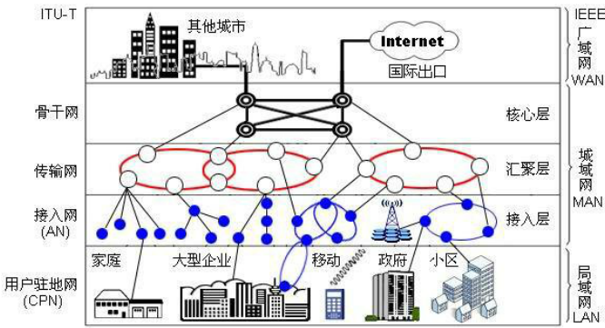

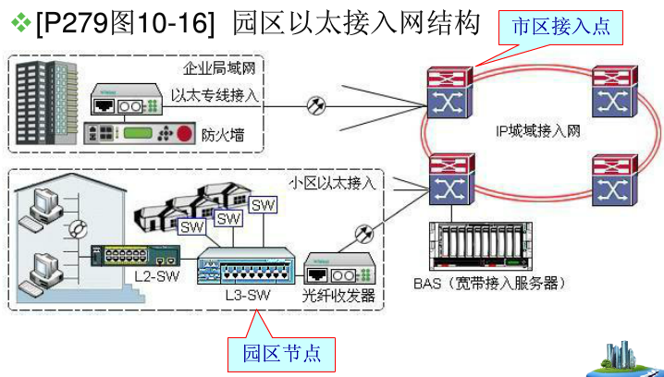

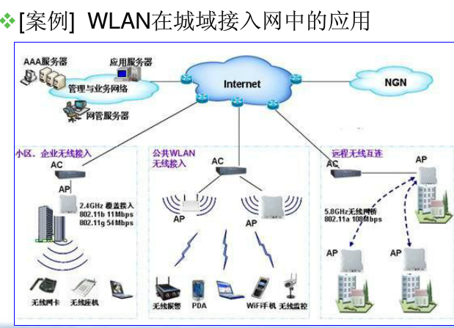

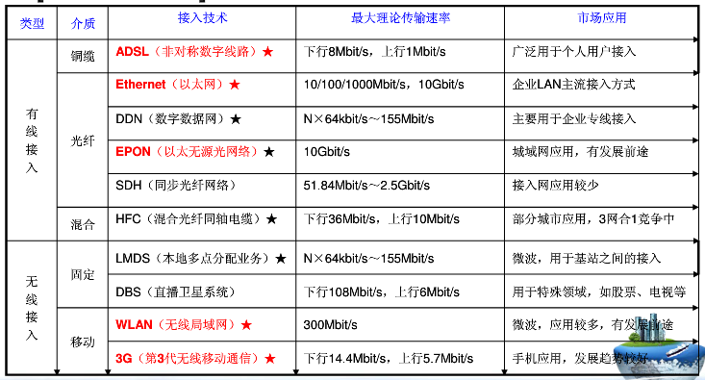

补充
ISP：全称为Internet Service Provider，即因特网服务提供商，能提供拨号上网服务、网上浏览、下载文件、收发电子邮件等服务，是网络最终用户进入Internet的入口和桥梁。它包括Internet接入服务和Internet内容提供服务。这里主要是Internet接入服务，即通过电话线把你的计算机或其他终端设备连入Internet。
由于接驳国际互联网需要租用国际信道，其成本对于一般用户是无法承担的。Internet接入提供商作为提供接驳服务的中介，需投人大量资金建立中转站，租用国际信道和大量的当地电话线，购置一系列计算机设备，通过集中使用，分散压力的方式，向本地用户提供接驳服务。较大的ISPs拥有他们自己的告诉租用线路以至于他们很少依赖电信供应商，并且能够为他们的客户提供更好的服务。最大的国际和地域性因特网服务提供商有：AT&T WorldNet，IBM全球网，MCI，Netcom，UUNet，和PSINet。
在ISP证书上指的是“第二类增值电信业务中的因特网接入服务业务”，可以这么理解，这个“接入服务”，指的是“为接入互联网而进行的一系列配套服务”，这个接入概念并不仅仅指连接一个宽带光纤等物理接入，也指把一个网站等信息载体成功和互联网连接，为接入互联网而进行的一系列配套增值服务，如空间出租，服务器托管等。因此信息产业部的表达比仅仅用“技术服务商”解释ISP要完整。

